Панельная гряда для помидор и огурцов
Наряду со множеством традиционных материалов, используемых дачниками для сооружения грядок под помидоры и огурцы, умельцы стали применять, казалось бы, совсем не предназначенные для этих целей профилированные листы, делая из них легкие, долговечные панели.
Сам лист, довольно тонкий металл толщиной 0,4…0,5 мм при невысоком гофре 8 мм, имеющий невысокую жесткость, предназначен больше для заборов и фасадов. Но при этом из него можно сделать достаточно жесткие и в то же время легкие панели, наподобие сэндвич-панелей, но пустотелые, с которыми удобно работать.
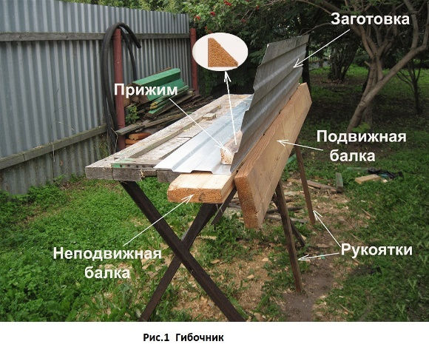
Для изготовления одной гряды размером 4 х 1,3 м высотой 55 см потребуется:
профнастил С8 оцинкованный (при желании с полимерным покрытием) толщиной 0,4…0,5 мм,
длиной 2 м (4 листа); тот же лист длиной 1,2 м (2 листа); брусок деревянный 50х50х500 мм (22 шт); доска 50х100х500 мм (2 шт); уголок 50х50х550 мм из того же металла, что и профлист (4 шт); пластина 50х100 мм толщиной 4 мм из любой стали (4 шт.); круг или период (арматура) диаметром 10…12 мм длиной 1,1 м; шпилька М8…М10 длиной 200 мм (2 шт); гайка М8 (М10)
(4 шт); саморезы по дереву длиной 45 мм (88 шт.).
Из инструмента потребуется:
электрическая или аккумуляторная дрель; шуруповерт; сверла диаметрами 4 мм и 10 (12) мм.
Профнастил можно согнуть на самодельном листогибе, который можно легко сделать самому (см. рис. 1).
Для этого потребуется всего лишь две доски 50х150 мм длиной 2,2 м, брусок 50х50 длиной 2,2 м со срезанным одним углом и четыре мебельных шарнира.
Доски прострогать. Одну прикрепить саморезами к верстаку, столу или любой другой поверхности на уровне стола, чтобы было удобно работать. Она будет играть роль неподвижной балки. К ней присоединить шарнирами вторую доску (подвижную балку), к которой предварительно прикрепить две рукоятки из реек 40х40 мм со сглаженными углами. Листогиб готов! Он Вам и в дальнейшем пригодится в хозяйстве.
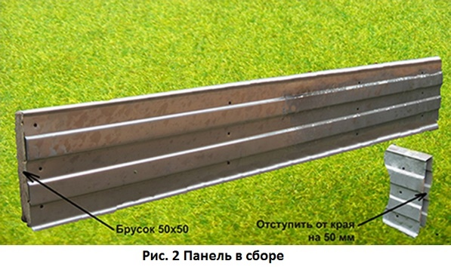
Кладем профилированный лист на станок так, чтобы средняя нижняя полка профиля листа легла на край неподвижной балки. Сверху кладем прижим и приворачиваем его четырьмя саморезами прямо сквозь лист к неподвижной балке. С помощью рукояток поворачиваем подвижную балку на 110…120 градусов, учитывая, что лист, обладая пружинением, разогнется до 90 градусов. Откручиваем прижим и разворачиваем лист на 180 градусов, устанавливаем его так же на край неподвижной балки. Притягиваем прижимом и повторяем операцию изгиба. Осталось прикрепить внутрь панели четыре бруска 50х50х500 мм, как показано на рис.2. Не забудьте с одного конца сделать отступ на 50…60 мм, который будет нужен для стыковки с другой панелью.
Совет. Все доски желательно обработать антисептиком, чтобы они дольше Вам прослужили.
Точно также изготавливаем остальные три двухметровые панели и две по 1,2 м.
Осталось собрать из готовых панелей гряду.
На выбранном участке устанавливаем по уровню первую 2-х метровую панель, предварительно вставив в ее отступ доску 50х100х500 мм, крепим саморезами.
К этой же доске приворачиваем вторую такую же панель. 4-х метровая стенка грядки
готова. Тоже самое повторяем со второй стенкой, контролируя уровнем. Между
ними по краям устанавливаем торцевые панели, прикручивая саморезами. Обшиваем углы заготовленными уголками (см. рис. 3).
Для дополнительной жесткости самой грядки сверлим в середине длинных стенок грядки в верхней части (см. рис. 3) отверстия под шпильки. Такие же отверстия делаем в четырех пластинах 50х 100х4 мм. Устанавливаем шпильки в отверстия и с обоих сторон одеваем на них пластины, притягивая гайками. Изнутри грядки к шпилькам привариваем круг или арматуру, сделав таким образом стяжку.
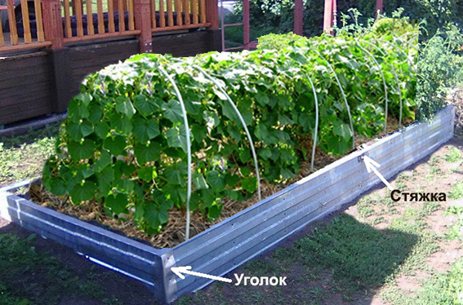
Ваша гряда готова! Осталось только наполнить ее черноземом или перегноем, посадить рассаду и дождаться хорошего урожая!

Мой e/mail: alexvfomin579@mail.ru
Александр

